

数学教研组简报
2012.10

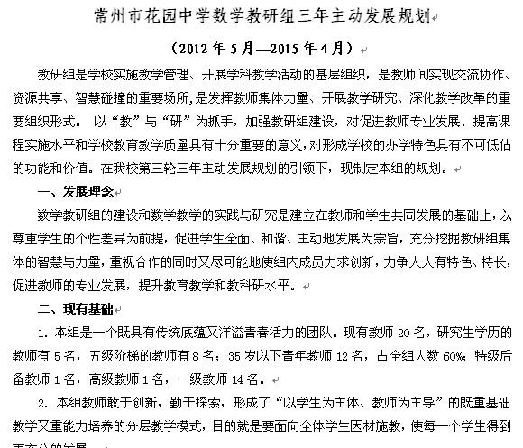
一、统筹兼顾，认真规划
2012年初，在认真学习学校第三轮三年主动发展规划的基础上，经过教研组老师认真研讨、提炼总结，3月份完成了教研组三年发展规划的初稿，经过两次专家论证，5月份正式完成了教研组三年发展规划 ，更好地促进课程建设和深化教学改革，鼓励和鞭策教师更加主动地自我发展和专业成长。

二、开展形式多样的教研活动
随着课程改革的不断深入，学科教研活动的形式走向了多样化，内容更加丰富，内涵更加深刻，质量也有了进一步的提高。

三、深入课堂，促进课堂教学效益的提高
经常性的深入教学一线，听课调研，了解教师们的课堂教学情况，彼此共同探讨教学得失，交流教学经验，为教师们提供可行性的教学建议，为教师们转变教育观念，改进教学行为奠定了基础。

四、抓住焦点，开展卓有成效的课题研究
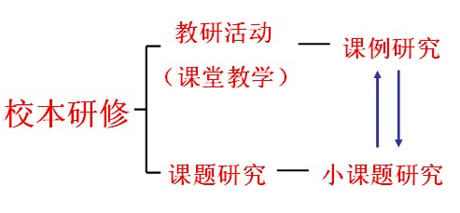



数学课一定要预习吗？
概念性强且概念较多的课、实际应用问题的课等可以要求学生提前预习一下；而有“发现规律”内容的课（典型的如“推理与证明”）预习后就失去了探究的意义，不利于学生探究能力和问题意识的培养，有什么比自己是一个发现者更快乐呢？
重要的是教师的功夫要花在学生没有预习或学生已经预习的内容如何进行课堂教学设计上．学生“看得懂”，教师就“倾听”；学生“道不明”，教师就“点拨”；学生“看不到”，教师就“补充”．

常态的数学公开课可贵
教研组、备课组内部的公开课要常态化，不要搞花架子，不要刻意地精心打磨（有时为了实验研究等是可以的），恰当使用多媒体、教辅工具。基础数学教学应追求返璞归真的理念，应当更直观和精简．

自主探究的“度”的问题
引导学生自主探究、讨论问题要注意其内容和一个度，就是学生有这种能力吗？因为不是什么问题都可以拿来给学生探索、研究和讨论的。
自主探究学习如同登山，要上山，无非是三种选择，一种选择爬山，开始可能感到很困难，但他有过程性的享受，有过程性的体验，感到很快乐，目不暇接，看到无限风光在险峰，那是一种真正的享受．第二种登山用水泥石块把它铺好了，还有登山的过程，但没有个性化的体验．第三种更简单，那就是坐缆车，上索道过程省掉，于是他不会上山，不会思想，没有个性．

数学需要不需要上那么多的课？
把我们的课堂（进度）慢下来；
把我们的要求（难度）降下来；
把我们的质量（效率）提上来．

